# **中国式家长：属于我们的共同回忆**

作者：[prosoo](http://gad.qq.com/user/index?id=364516)

链接：<http://gad.qq.com/article/detail/287653>

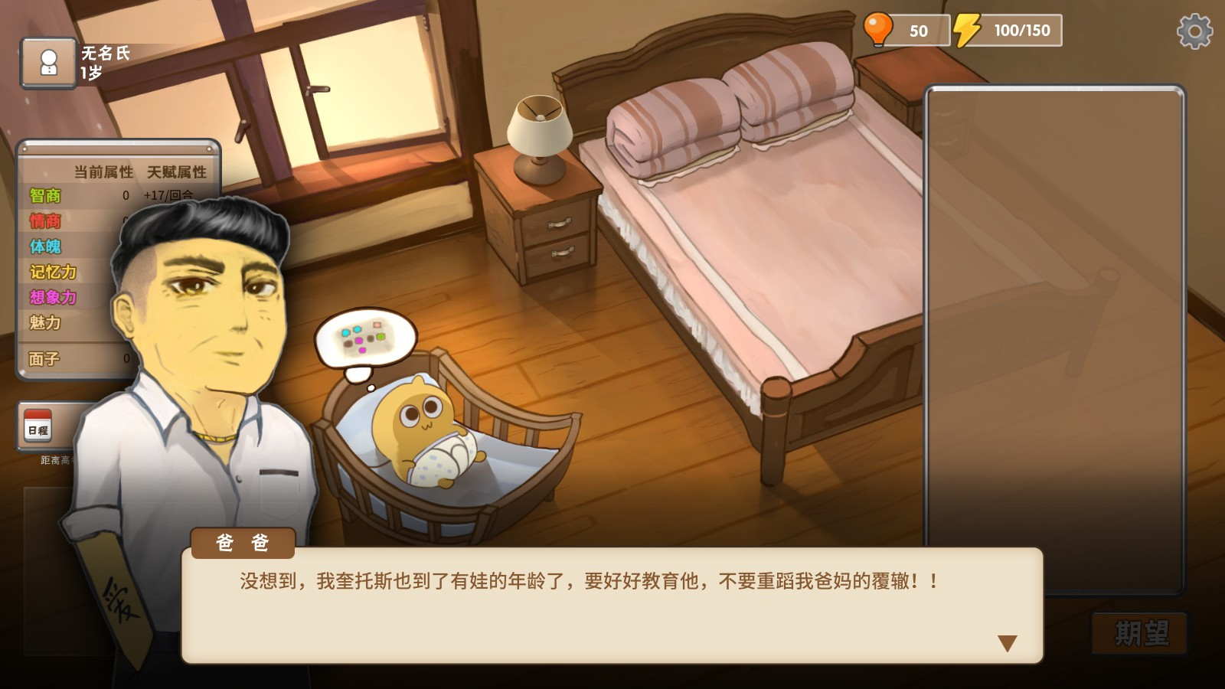

“你”出生了

在《中国式家长》中我们扮演自己（我玩我自己）从出生到成人的过程，我们需要锻炼自己各方面的能力、培养特长、在学习和娱乐间取得平衡，同时还要在成长过程中面临各种选择，满足父母的需求为他们长脸，参加各种活动、竞选获得好成绩的同时还要思考自己未来的方向，和心仪的女同学约会......

下面我会从玩法、模拟、养成等方面切入，谈谈我对这款游戏的看法。

## **玩法：脑洞与现实的交汇**

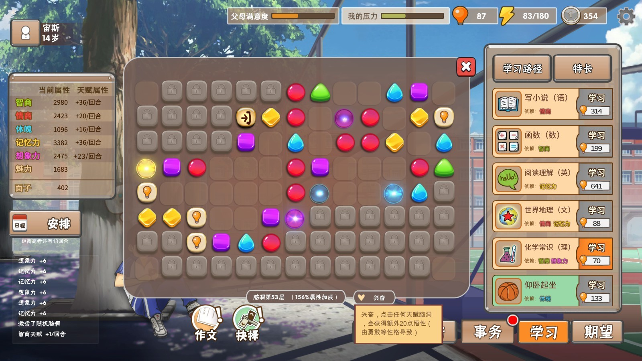

挖脑洞

游戏主体玩法以回合为单位，从出生到高考为一个养成周期。每回合我们可以挖脑洞、学习新项目、安排学习与娱乐项目，同时还会面对各种抉择和事件玩法，下面我将讲述游戏的一些玩法。

**挖脑洞与试卷：**

如上图所示，挖脑洞是一个看起来像三消和扫雷的玩法，也是游戏中获取五种属性和悟性（学习新科目必须，也是游戏里最重要的资源）的重要来源，点击脑洞（每次消耗行动力，消耗值与脑洞类型相关）即可获得相关效果同时点亮附近脑洞，而一些特殊脑洞让挖脑洞玩法多了一些随机性和惊喜感：

天赋脑洞可每回合额外点击随机获取任意奖励、爆炸脑洞点击引爆周围所有脑洞、观察脑洞点击点亮本层所有脑洞、闪亮脑洞点击消除所有已点亮脑洞、根据性格会随机触发各种正面和负面效果等等......

但如果我们换一种角度来看，挖脑洞其实就是国内网游手游强化属性的包装版：*玩家有5条属性可以随机选择一条强化，点击对应颜色可强化对应颜色的属性，而强化过程中有很多随机事件，如随机获得属性、一次获取多种属性等.....*

作为游戏核心玩法却实质上只是个三消/扫雷包装的强化功能，挖脑洞对于《中国式高考》而言其实不能算是一个好的设计，在首次游戏中期开始就显得乏味，后期五年高考、黄冈密卷的出现让点悟性以外的脑洞显得毫无价值，而在多周目游玩中该玩法对玩家而言完全失去了意义，只有一次次的机械式重复。

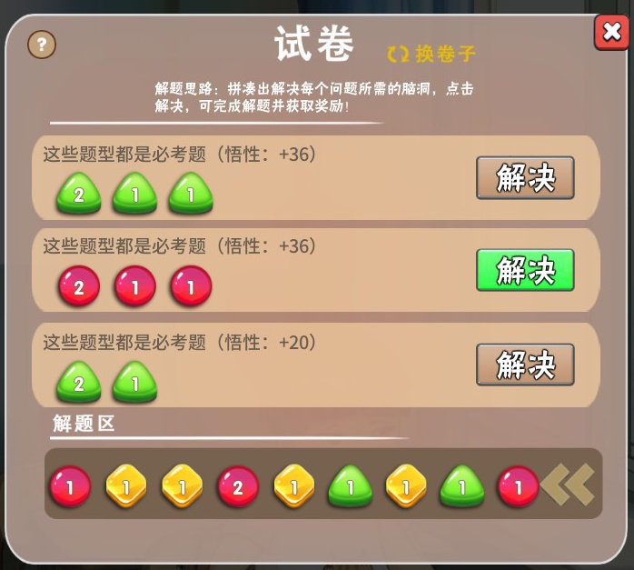

试卷

试卷作为游戏里周期性脑洞学习的考验，显得有一定难度和游戏性：系统会随机三道题目，题目难度越高获取悟性越高；而图中解题区系统会随机放置颜色不一样的脑洞，3个颜色相邻便会合为一个并升级（3个1升级为2，以此类推），而脑洞出现似乎是纯随机导致了策略再强也不如脸好。除此之外玩家可以点击上方换卷子切换一次试卷，依情况活用会有奇效。

**学习与安排**

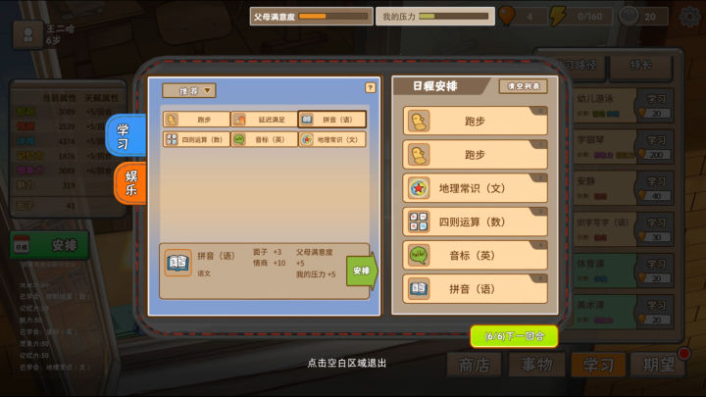

日程安排

席大神有句话说得好“游戏是一系列有趣的选择“，而游戏中关于学习路径和日程安排对于我们自身的成长而言起着至关重要的作用：对课程学习偏好决定了我们的成绩和发展方向，而日程安排倾向则影响了我们的五维成长以及魅力、下一步发展方向、特长获取、家长满意度、自我压力等方面。

日程安排不仅拥有很高自由度和选择空间，还有着一定策略性和限制：娱乐虽好不仅加属性还有各种神奇特长（除了大后期课程外其余课程特长基本没用，而前期玩玩电子琴橡皮泥就能获得选秀无敌的特长），虽然有助于降低压力但可能降低家长满意度；而课程作为走向好成绩和前中期有效增长属性的渠道，会让我们增加不少压力但也可以让父母满意——玩家需要在这一系列选择中做出权衡，而每个选择都十分富有意义和足够的反馈，但遗憾的是制作者在数值上没有平衡好导致了各种大大小小的最优解（上面提到的五三和黄冈密卷）。

除此之外游戏中还会出现“抉择”事件，不同选项意味着不同结果（多是属性增减），也让我们幼小的心灵感受到各种人情冷暖（犹记得好心分玩具给小伙伴玩结果被他偷了...）

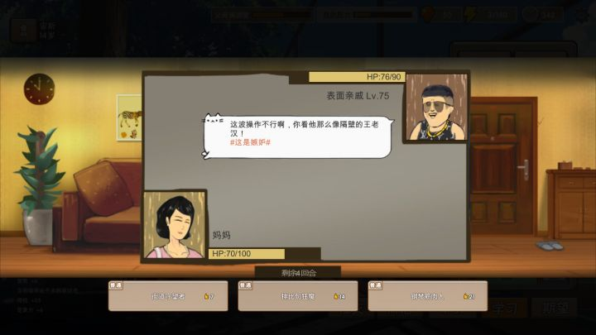

面子比拼

**面子比拼**

游戏中面子比拼可以说是非常有“中国特色”的环节了，中国人特别讲究面子有句俗语就是“三十年前看父敬子，三十年后看子敬父”，但实际上拼孩子的比拼从小就开始了。

游戏中看起来有很多奇葩的特长（如一开始的咸鱼翻滚），但其实国人面子比拼也可能就那么奇葩（我小时候甚至还有邻居和我比身高的，后来我比他家孩子高了把他气坏了），游戏里比拼中的各种特长和台词可谓是很有场面感和还原感了，但还是缺少了一点游戏性：纯粹就是养成验证的数值比拼，如果能加入一定策略性（如根据对方炫技进行石头剪刀布克制比拼等）会更好。

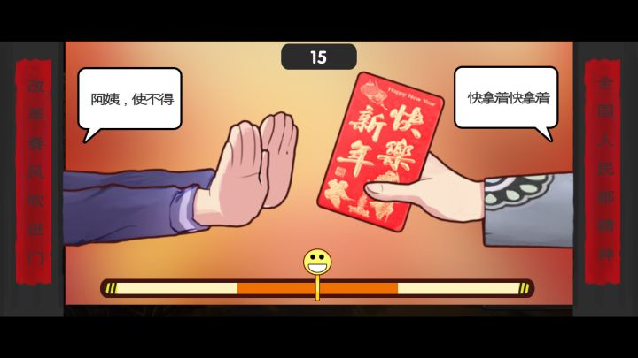

过年红包

**抢红包**

过年红包对于很多人来说是童年美好回忆一部分，当然还有“帮你保管、帮你存着长大了”的阴影。而是否拿红包则关乎多方利益和面子：孩子很想要红包，拿的太直接会让爸妈没面子，而推搡过程中表现得太拒绝反而可能失去自己想要的红包，这就需要把握好一个度，在推搡持续一段时间后让父母暗示点头或开金口表示你可以收了，这才算是破关成功。

游戏中的红包玩法则用了一个常见小玩法（钓鱼、保持平衡之类）将这个情景很好的再现了：玩家需要不断点击以平衡两房将指针保持在中心区域，在倒计时结束后停留在区域中就可以获得红包。而画面中的台词和对联也很有那种过年的气氛和时代感。

**特长大赛、作文比赛**

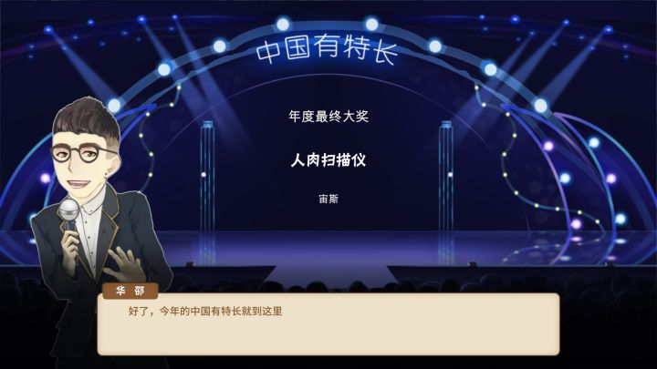特长大赛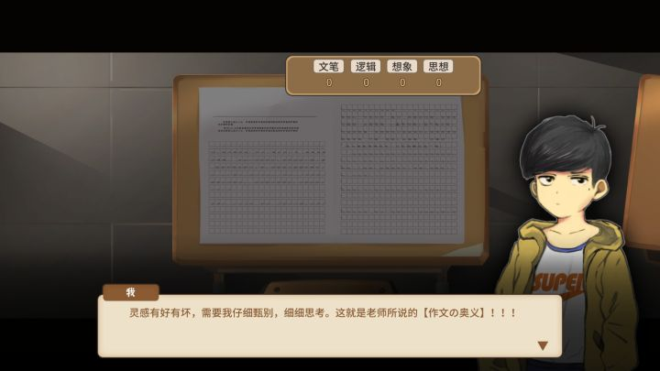作文大赛

不要让孩子输在起跑线上。

在很多人的童年记忆里肯定少不了各种各样的特长班，奥数培训（很可惜游戏里没有），作文培训班。而一旦特长有所发挥，奥数拿奖，赢取新概念作文大赛——往往就意味着巨大的竞争优势，甚至是命运的改写。但对大多数人而言，在繁重的学业压力下各种培训带来往往是不好的回忆。

在《中国式家长》家长中将这些经历做成了特长大赛和作文比赛量大项目，如果在比赛中获奖将会获得大量悟性和面子，可以大大改变我们在游戏中的命运。

特长大赛是一种类似数值验证的玩法，玩家需要在平时进行各种娱乐获得稀有特长，在比赛中根据比赛内容选出适合的特长参赛（电子琴、橡皮泥、素描、玩任太堂得的特长很容易能赢），而特长大赛一大亮点也是玩梗：从主持人到你以外的获奖选手和项目，你能看到很多近些年我们耳熟能详的网红和热点。

作文大赛则是根据题目选方向和文风，然后在写作过程中点击上图四个项目中的优势项目得分，总分越高获得奖就越好，得分与玩家属性有一定关联（大概500可以得安慰奖，而3000分可以得到最高的金奖），玩法说不上多有趣味但也还算较好的还原了参与作文比赛这一场景。

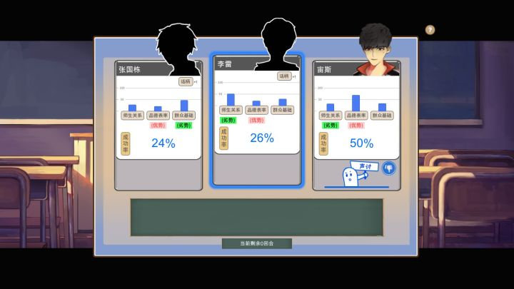

班干部选举

**班干部选举**

最后谈谈游戏的班干部玩法，选举中我们会面对两名对手，根据各属性不同会有一个初始成功率。每回合中我们可以选择自我宣传、亲近同学、舔老师、打小报告、团结竞争对手等选项，每一种选项都又有优劣：例如舔老师会降低群众基础，亲近同学会失去老师信任等，而需要看清楚自己优势扬长避短最终获取胜利。

这种勾心斗角的选举让我不禁想起了最近的某学生会事件，小小年纪就这么会玩长大了还了得。选举玩法立意和基本模式都还算不错，但无奈竞争太过智障，玩家只需要拿着优势项无脑怼基本能赢。自己和对手a都处于大劣势，然后还跑去怼a加大b优势，这种操作想输都难（如果要强行解释的话就是该同学故意帮b，但加入这种系统玩法就更复杂了）

后续改进可以考虑加强对手智商，同一选项重复使用效果等（第一次玩我就下意识的以为重复点一个选项效果会降低，结果发现并不是这样）

**玩法部分小结：**

上文用了较长篇幅介绍了游戏内的大部分玩法，我们可以看出游戏内大部分玩法都较好的还原了我们学生时代的各种经历，可惜的是很多玩法存在着游戏性不足的缺点（特别是脑洞玩法），同时还缺乏难度变化、多样性、甚至是不平衡的问题。首次游戏可能觉得各种玩法十分新鲜还能引发共鸣，但在重复游玩过程中上述种种问题就会逐一暴露。

## **养成、成长与体验：我的青春恋爱物语不可能...**

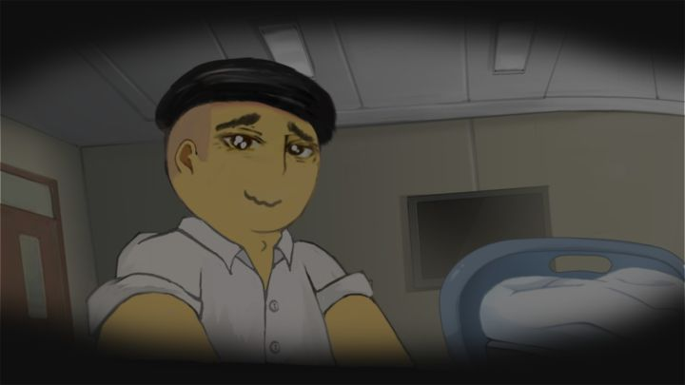

你出生了

人生就是不断选择的结果，当初觉得稀松平常的随意选择却往往彻底改变了我们的人生轨迹。

我们总是会在事后乃至很多年后想起某些事，然后发出感叹“如果当初不这样人生会不会不同？”，而作为现实主义模拟养成游戏的《中国式家长》就给予了我们这样的一个机会，我们在体验了游戏之后可能会深有感触，大呼“真的太真实了”。

下面是奎托斯同学的人生轨迹：

......

我出生了，睁开眼睛就是爸爸满怀期望的眼神。——“咱家n代单传，一定不能让孩子重蹈我的覆辙。”

孩提时代的我无论是学习还是玩耍，父母都十分高兴：”咱家孩子居然会咸鱼的翻滚拉“，”咱家孩子都会自己去小区闲逛了“...，而此时父母对我的期望是健康成长、聪明伶俐——这些期望对我来说都不是事儿。这个阶段的我无忧无虑的生活，周遭的一切对我来说都是那么新鲜，我对世界充满好奇自由自在的探索与成长。

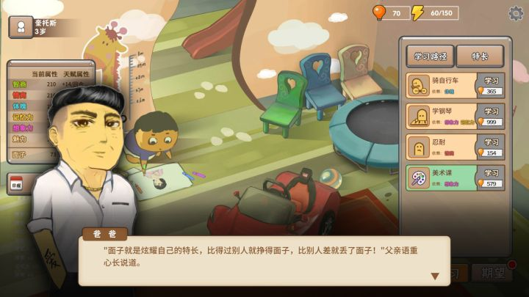

面子

**幼儿园**

好景不长，在进入幼儿园后我随心所欲的生活就结束了。我开始知道原来开脑洞这种东西也需要有目标，不然达不成父母期望；而开脑洞时运气也很重要，一次运气可能就能和别人拉开巨大的差距。

随着学习、娱乐项目的增加以及父母的期望，我开始无法很好平衡这一切有了压力。我也知道了面子——面子会让父母脸上有光，如果父母觉得很有面子，我就能更容易要到我想要的东西。

然而讽刺的是让妈妈在面子大赛中大获全胜、自己在特长比赛中赢得大奖的特长大部分都来自于让爸妈丢面子的娱乐活动。

为了不让我输在起跑线上父母希望我能上重点小学，这让我的压力更大了。

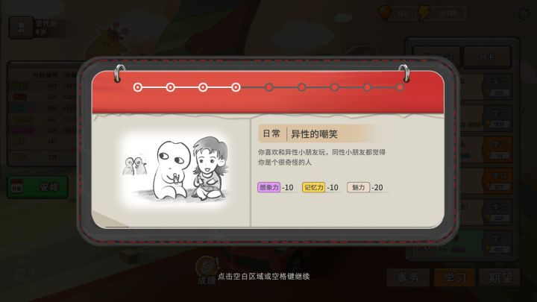

和异性玩还要被嘲笑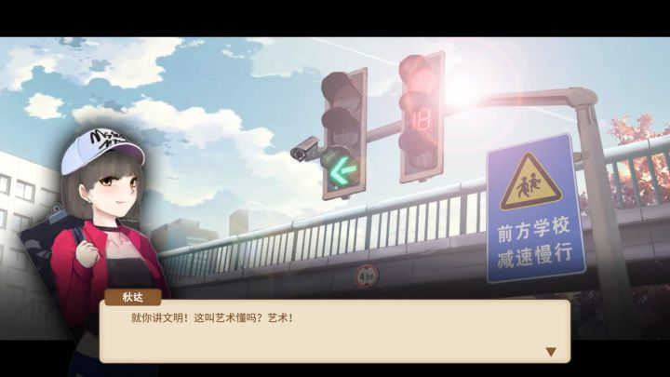

小姐姐

**小学**

完成了父母期望进入了重点小学，但我的压力没有丝毫的减少：更多的学习更多的目标，自己还得培养特长面对各式各样的竞争。为了缓解压力我开始了各种涂涂画画，美术课也成了我学习过程中美好的回忆，同时也因此让我邂逅了一个小姐姐秋达。

她的出现似乎击碎了我心里的某种东西，因为和异性玩耍而被嘲笑的阴影也一扫而光，同时我心里似乎有什么东西开始了萌芽。

有了零花钱之后，小卖部可以说是这个时期我排忧解难的好去处，跳跳堂、英雄卡、辣条、盗版游戏、任太堂等等商品给我带来了太多的美好时光。我学会了用买买买降低压力，买礼物让父母开心，攒钱买新的玩具，而小卖部也为我开启了很多领域的大门——我开始思考以后的人生方向，是科学家还是大文豪？不对，还是大富豪吧，毕竟有钱我就能为所欲为。不过在完成梦想前，我还得实现爸妈想让我考上重点中学的愿望。

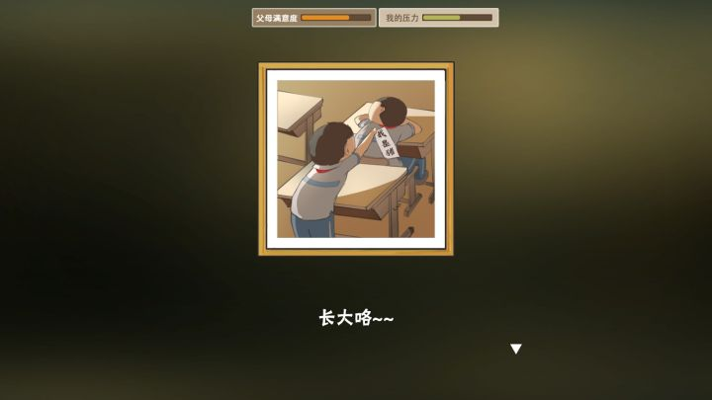

长大了

**长大？不，我还是个初中都没上的孩子**

不知不觉间我就长大了。时间真是无情啊她并不会因为我的眷念而停下脚步，但时间也让我慢慢对各种事物有了更多的了解，我开始为了自己的兴趣去学习各种新鲜事物，虽然父母希望我专心学习但我在家里电脑坏时大显身手让妈妈对我刮目相看。从此父母也不在阻拦我，而因为我的优异成绩爸爸也对我有了更大的期望——成为他曾经没能成为的大文豪。

在父母说出希望我考进重点中学的愿望时我心里也早有准备，小学是重点似乎也意味着我理所应当进入重点中学。进入重点中学就意味着离重点高中不远了，进入重点高中半条腿就踏入重点大学了——爸爸如是说。

在学习之余，我偶然间看到了这么一个笑话：

记者采访一个养羊的孩子：你为什么养羊？当然是为了赚钱啊；赚了钱能干吗？娶媳妇噻；那娶了媳妇之后呢？生娃养娃咯；生娃又是为了啥？继续养羊啊！

这是一个因为养羊人视野局限而导致恶性循环的笑话，在看后我却笑不出来。我爸爸努力读书工作，娶妻生子，而我又得努力读书......这种生活与养羊人有什么本质区别呢？

我的人生，能不能不一样？

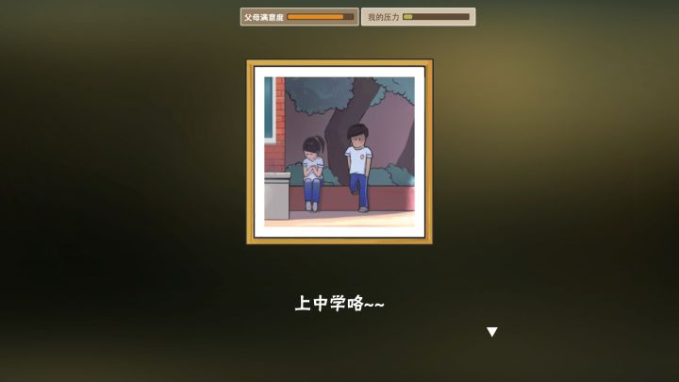上中学罗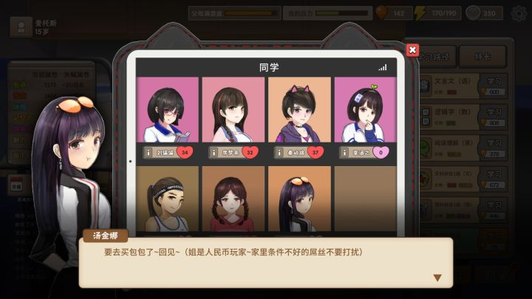女同学不理我的理由：没颜值、没身材（体格）、没钱，真的太现实了

**中学**

上了中学后我开始怀念起老同学，与此同时我也进入了青春期：开始有不一样的想法、开始在意女同学我也明白了让我情窦初开的人就是那个容颜永驻的秋达小姐姐。“她现在在哪呢”虽然我思念着她但还是臭不要脸的和班上的女同学开启了建立革命友谊的道路：小孩子才做选择，只要是能要的我全都要！男同学？不存在的。

而有些女同学让我明白了我得全方面发展的同时还要拥有各种特长，这样女孩子才会对你感兴趣。有的女同学的喜好也影响了我，喜欢社交的席梦来让我知道了好人缘还是得自己维护，看起来学霸的刘偏偏居然是个coser（那为啥聊新番还降好感度，因为以为自己被调查了吗？），与秦屿路的友谊让我开始思考自我追求与责任的关系，而看起来乖乖女的李若放居然看洛丽塔、还是夜店小野猫......

随着青春躁动期的结束我如父母所愿进入了重点高中，全面备战即将面临高考——其实对高考的准备从我出生那天就开始了。

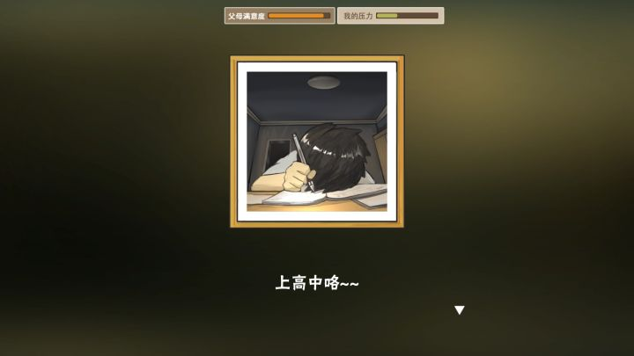

上高中罗

**高中**

进入高中那一刻我感觉自己内心的bgm都变得严肃了起来，为了一心学习我减少了和女同学们发展友谊的时间，但还是会偶尔会追寻自己想要的东西，如运动、写作、计算机、表演等等，也因此认识了小马哥、苏豪、老洛等人，从他们身上我也学会了很多，也拥有了丰富的知识面。

到了高中学习的中后期，我没日没夜的做着黄冈密卷能力有了飞速的提升。但我依然还在抽空进行各种业余活动的学习，依旧没有专精，却也因此导致部分科目没有完全做好准备。在进入考场到考试结束，我的内心都非常平静。

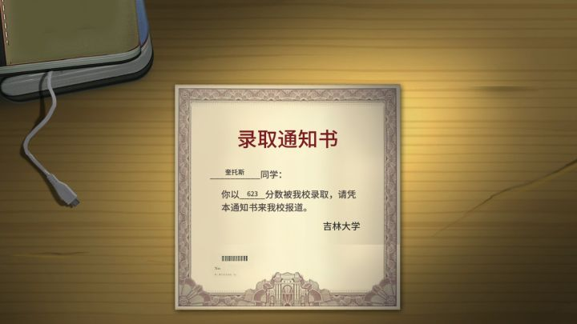

录取

**结束？其实是新的开始**

我高考成绩623分，父母为我填写志愿最后进入了吉林大学。而大学毕业后我成为了大文豪，这也是我当初的愿望。虽然学生时代和挺多女同学都关系不错，但到了适婚年龄和我还有联系的只有席梦来了，在对她进行不懈的追求后在某个春风沉醉的夜晚，我求婚成功了，而我突然回过神来：为啥她和我妈长得那么像？

在成家之后家族n代单传的传统依然得到了延续，我老婆为了生了个白白胖胖的儿子，我思考了下为他取了个“阿特柔斯”的名字，希望他以后能自由自在的追逐自己的梦想......

属于我的故事主场结束了，我儿子的故事开始了......但总感觉有什么不对

......

**以上就是奎托斯同学的一生（也是我的一次游戏体验）。**

我们可以从中看出在体验《中国式家长》的过程中，它与我们的集体回忆和经历结合在了一起，让我们有着很多的认同和共鸣，而不知不觉的代入进入，似乎自己的经历和游戏交织在了一起。

制作者也在还原这种情怀上下了很多功夫。游戏本来是因为缺乏经费而采用了表情包的刻画手法，反而有了一种搞笑又真实的感觉；游戏中出现的大量事件、梗、人物，想必也是制作者花了大量事件会收集、考证、还原而得出的素材，可谓十分用心了。

虽说现实主义的模拟经营是游戏最大亮点，但这部分体验依然存在着不少问题：

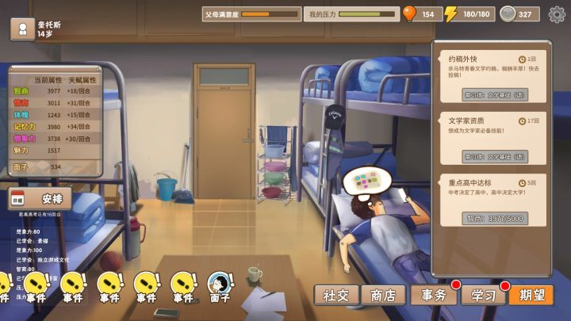

事件太多时会显示不下

1.上面曾提到过的平衡问题。游戏养成中基本所有的玩法都有最优解。挖脑洞其实无脑选悟性就行，选班长抓住自己优势选就行，而黄冈密卷这种存在更是让一切都成为浮云，分分钟属性就刷起来了。这就导致了不是所有选择都是有意义的，为了效果好我就得固定选择某些选项。

2.爱好事件的展开方式十分突兀。基本上就是我学了啥就会有对应的人跳出来和我讲大道理，什么商业游戏是邪恶的之类甚至还有重复的。我学什么并不代表我要往那方面发展，而一股脑子出一堆事件让人容易把发生了什么搞混（如上图那种一堆事件你怕不怕）

3.虽说游戏重点在于对高考人生的还原，但可能受制于各种因素没有做到较好的还原（可能是技术、时间、成本等原因）。例如没有分科、学习各种特长会加分成为特招生等。但令我最难过的是游戏一切都好像是冷冰冰的，大家都只是利用关系一样，做了那么多事件也没有和父母间互动的事件感受亲情，可怜天下父母心啊。

4.撩妹模式的问题。选择对话十分蛋疼，出现的三个选项里很可能每个都是扣好感的而有省略号的选项似乎是随机好感。我辛辛苦苦花了行动力把妹却发现无论怎么选择都是错误选项，心都伤透了；除此之外还有互动显得较为简陋，也缺乏明确目标感。交互形式基本就是对话加事件触发，如果能加入其他元素会显得更好一些（这里不详细列举了，我知道是来不及做），而除此之外也缺乏目标感，我和妹子到多少好感度就够了？好感度高了有啥好处？在游戏中就算撩了很多妹子最后也只会出现一个（至少我撩了几个至少选项里多选择噻），好感度增加了除了每回合会有事件外也没有其他交互（其实把默认的图片当做好感度cg解锁都行。。。）最终展示的也只是个冷冰冰的成功率。

5.虎头蛇尾。游戏在高考结束后就一带而过了，虽然可以说是受制于成本等原因，但这既是一个正式版游戏也有多周目体验，这些地方还是希望后续可以补上。高考选择学校全靠随机，要知道等分数填志愿也是高考生涯的重要组成部分；大学生涯一蹴而过，希望可以根据高中特长发展来拓展相关内容；恋爱相亲选择播放几个表情包就完了，求婚成功与否游戏都会结束于此，让人一脸懵逼。

## **多周目体验：多代努力实现阶级跨越？**

我们希望相信自己的生命有客观意义，希望自己的种种牺牲不只是为了脑子里的各种空想。但事实上，大多数人生活的意义，都只存在于彼此讲述的故事中。

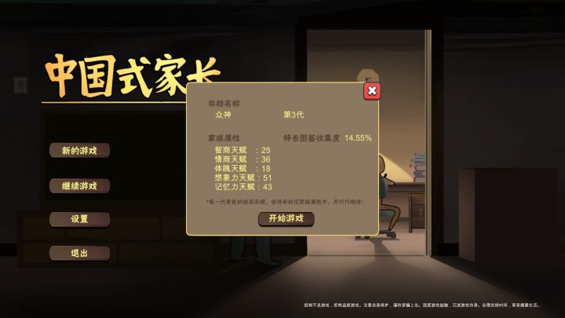

家族天赋

随着科技与认知的发展，我们渐渐对世界和人本身有了更多的认识。人之所以为人可能是因为大家都有着虚构（讲故事）与相信虚构（相信故事）的能力，而不是因为啥上帝。而人的性格也是由先天因素（遗传和变异）和后天环境双双促成的。但我们三观却是由代代相传下来彼此间共同相信的故事所主导的——所以父母希望我们怎样怎样，他们觉得什么是对的这些都会影响我们对世界的看法。

在《中国式家长》中多周目玩法就是一个家族的延续，家族会传承父母的一些天赋，同时父亲的职业也影响了孩子以后的零用钱。但其实最影响子女发展的是“父母”的“价值观”：

**虽然好像我们操纵的是孩子，但不知不觉中我们自己反而成为了“中国式家长”。**

在首次游戏游玩之后我们会发现很多自己没做好的地方，很多游戏的一些设定：例如五维中最重要的是智力、情商、记忆力等，学习成绩与职业并没有任何联系等等。在总结之后玩家往往会带着自己对下次游戏的目标（价值观）开始一轮新的游戏，同时通过多周目的属性积累和职业带来更多的零花钱我们也能够更好的达成目标，从游戏的多周目过程中我们也会有很多收获与感触，下面例举几条（也可以叫歪道理）：

1.做游戏策划真的不得行，你当了游戏制作人才和普通程序员一样的收入（60块）

2.学习好并没有卵用，职业和学习成绩也没有必然联系。你就算考了清华也可能是家里蹲

3.未来的职业要从小发展，这样才能在日后的竞争中拔得头筹

4.家庭条件好相当于站在了巨人的肩膀上，达到同样的目标你能显得毫不费力

5.娱乐也很重要，不仅能获得各种特长还能一不小心改变人生

6.再累在忙也要谈恋爱，你能收获妹子的另一面和美好的青春回忆，过了学生时代你可能就只有相亲了

7.选择很重要，运气也很重要，但你首先得够努力才谈得上运气

......

“世代传承”的设计虽说是游戏宣传的重点之一，但不得不说其实做得十分不完美:

1.前文提到的各种玩法在多周目游戏中显得十分乏味和拖时间，这是因为这些小游戏可能是缺乏游戏性，缺乏难度与变化所导致。可以考虑增加玩法多周目多样性或引入新的玩法。

2.多周目整体体验缺乏变化，有的只是初始数值的变化。最让人吐槽的恐怕就是祖传老婆了，你玩几周目都是那些女同学，哪怕换个名字都好啊，我在二周目体验时本以为老婆会变成女同学模样，结果毫无改变。游戏不仅在玩法上缺乏变化，连那些随机事件都是一模一样的，在玩家摸清套路后就成了为了目标机械点点点的游戏了。

3.游戏多周目可以考虑改进的方向：多周目会根据之前选择开放更多职业、更多事件，依据父母职业还有特殊选择；选择更富有变化性，如特长可以加分和特选等；游戏会根据周目数不同发生时代的变化，这样会更有新鲜感；在学校和职业上给与玩家选择的权利、打工能够加属性（现在太没用了）、充实后期内容等；加入女孩子设定（我就随便一提，其实不是特别必要）等等

## **总结**

《中国式家长》是一款只有国人才能做出来的游戏，承载着经历过高考人们的共同回忆，游玩过程中会有很深的认同感与共鸣，也能激发我们对于中国教育模式的思考；但另一方面它作为一个游戏也是不完美的，存在着游戏性、平衡性、完成度不足的问题，多周目体验也缺乏变化，希望后续更新可以改进。

总的说来作为一个36元的游戏，就凭他带给我们的这份回忆也已经值回票价了。